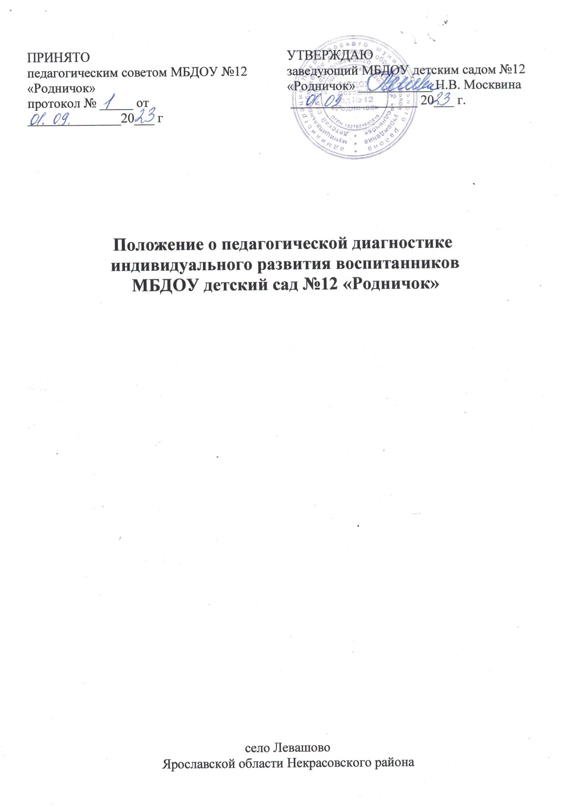

Общие положения

  - Настоящее Положение о педагогической диагностике индивидуального развития ребенка с 1,5 до 7 лет в соответствии с ФГОС ДО (далее – Положение) определяет цели, задачи, принципы педагогической диагностики в соответствии с ФГОС ДО в дошкольном учреждении (далее – система оценки), ее организационную и функциональную структуру, процедуру реализации (содержание процедур контроля и экспертной оценки индивидуального развития детей в соответствии с ФГОС ДО), а также, общественное участие в оценке и контроле индивидуального развития детей.
  - Положение представляет собой локальный акт, разработанный в соответствии с действующими правовыми и нормативными документами Российской Федерации, Уставом ДОУ.
  - Срок действия Положения не ограничен. Данное Положение вступает в силу с момента его утверждения приказом заведующего Учреждением и действует до принятия нового.

Организация педагогической диагностики индивидуального развития воспитанников в соответствии с ФГОС ДО

  - Цель системы оценки индивидуального развития детей – определение индивидуального образовательного маршрута ребенка, выявление результативности образовательного процесса, лежащего в основе планирования педагогического проектирования. Такая оценка проводится педагогическим работником в рамках педагогической диагностики
  - Задачи:
    - Индивидуализация образования (может предполагать поддержку ребенка, построение его образовательной траектории или коррекцию его развития в рамках профессиональной компетенции педагога).
    - Оптимизация работы с группой детей.
  - Функции системы оценки индивидуального развития детей:
2.3.1.Определение объекта системы оценки индивидуального развития детей,
установление параметров. Подбор, адаптация, разработка, систематизация нормативно-диагностических материалов, методов контроля.
    - Сбор, обработка и анализ информации по различным аспектам образовательного процесса.
    - Принятие решения об изменении образовательной деятельности, разработка и реализация индивидуальных маршрутов психолого-педагогического сопровождения детей.
2.4.Принципы системы оценки индивидуального развития детей:
- принцип объективности, достоверности, полноты и системности информации об оценке индивидуального развития детей;
- принцип открытости, прозрачности процедуры оценки индивидуального развития детей;
- принцип соблюдения морально-этических норм при проведении процедур оценки индивидуального развития детей.

Процедура педагогической диагностики индивидуального развития воспитанников в соответствии с ФГОС ДО

  - Оценка индивидуального развития детей может быть представлена в двух формах диагностики - педагогической и психологической.
  - Педагогическая диагностика (оценка индивидуального развития) связана с оценкой эффективности педагогических действий и лежащей в основе их дальнейшего планирования; направлена на определение наличия условий для развития ребёнка в соответствии с его возрастными особенностями, возможностями и индивидуальными склонностями.
3.2.1.Педагогическая диагностика (оценка индивидуального развития) осуществляется в течение времени пребывания ребенка в Учреждении, исключая время, отведенное на сон.
3.2.2.Оценка индивидуального развития воспитанников осуществляется в форме регулярных наблюдений педагога за активностью ребёнка в спонтанной и специально организованной деятельности, игровой деятельности, организованной образовательной деятельности, бесед, анализа продуктов детской деятельности, специальных диагностических ситуаций, организуемых воспитателями всех возрастных групп.
    - Выявленные показатели развития каждого ребенка фиксируются воспитателем в сводных картах развития детей, ориентированных на представление информации об общей картине развития всех детей группы и о месте каждого ребенка в ней (форма карты определяется образовательной организацией самостоятельно), а так же в индивидуальную карту развития ребенка, утвержденную приказом заведующего Учреждением, в которой отражается индивидуальная динамика и перспективы каждого ребенка. Фиксация показателей развития проводится два раза в год (в сентябре и мае):
- в начале года определяется зона образовательных потребностей каждого воспитанника: (высокому уровню соответствует зона повышенных образовательных потребностей, среднему уровню - зона базовых образовательных потребностей, низкому и низшему - зона риска);
- в конце учебного года делаются выводы о степени удовлетворения образовательных потребностей детей и о достижении положительной динамики самих образовательных потребностей.
    - Ведение сводных карт и индивидуальных карт развития ребенка осуществляется воспитателем группы на каждого воспитанника.
    - Процедура оценки индивидуального развития воспитанников связана с освоением воспитанниками основной образовательной программы дошкольного образования и охватывает определенные направления развития и образования (образовательные области).
    - В качестве показателей оценки развития воспитанников используются показатели, разработанные образовательной организацией в соответствии с ФГОС ДО и на основе образовательной программы дошкольного образования.
3.2.7.Фиксация показателей развития выражается в словесной (опосредованной) форме:
- не сформирован;
- находится в стадии становления;
- сформирован.
3.3.Психологическая диагностика индивидуального развития ребенка, проводится по мере необходимости квалифицированными специалистами ( педагог-психолог). Ее результаты используются для квалифицированной коррекции развития детей или для решения задач психологического сопровождения развития ребенка (группы детей). Для участия ребенка в психологической диагностике в обязательном порядке требуется согласие его родителей (законных представителей).
3.4.Участники оценивания индивидуального развития детей:
- педагоги ДОУ (администрация, воспитатели и специалисты);
- воспитанники ДОУ;
- родители воспитанников.

Права и обязанности участников оценивания индивидуального развития детей. Ответственность

  - Педагогические работники имеют право на проведение оценки индивидуального развития воспитанников Учреждения в рамках педагогической диагностики, связанной с оценкой эффективности педагогических действий и лежащей в основе их дальнейшего планирования.
  - Родители (законные представители) воспитанников имеют право на ознакомление с содержанием образования, а также с индивидуальными особенностями развития только своего ребенка в рамках освоения образовательной программы дошкольного образования.
  - Педагогические работники обязаны:
- проводить оценку индивидуального развития воспитанников с утвержденной Положением периодичностью - 2 раза в год (в сентябре и мае текущего учебного года);
- вносить результаты педагогической диагностики в индивидуальные карты детского развития и сводные листы освоения детьми образовательной программы по каждой возрастной группе на начало и конец учебного года;
- обеспечивать хранение диагностических данных по каждому ребенку на протяжении всего периода пребывания воспитанника в Учреждении;
- обеспечивать право родителей (законных представителей) на ознакомление с ходом и содержанием образовательной деятельности в Учреждении, а также в индивидуальном порядке с диагностическими данными их ребенка;
- не разглашать личную информацию, полученную в процессе индивидуальной беседы с ребенком и его родителями (законными представителями);
- ежегодно предоставлять заведующему ДОУ отчет об индивидуальном развитии воспитанников с целью общего анализа и вынесения информации на итоговый педагогический совет Учреждения.
4.4. Заведующий ДОУ обязан:
- проводить анализ результатов педагогической диагностики и предоставлять сводную информацию об особенностях освоения воспитанниками образовательной программы дошкольного образования на итоговый педагогический совет Учреждения;
- осуществлять контроль и методическую помощь воспитателям в проведении процедуры оценки индивидуального развития воспитанников.
4.5. Педагогические работники, осуществляющие образовательную деятельность воспитанников, несут ответственность в установленном законодательством Российской Федерации порядке за реализацию не в полном объеме образовательной программы дошкольного образования и качество образования воспитанников, а также персональную ответственность за осуществление учета индивидуального развития воспитанников своей группы и соблюдение конфиденциальности.

Документация и отчетность

5.1.Индивидуальные карты развития воспитанников хранятся в группах до окончания периода пребывания воспитанников в Учреждении. Данные, полученные в результате оценки индивидуального развития, являются профессиональными материалами педагога.
5.2.Сводные листы педагогической диагностики по воспитанникам группы хранятся в бумажном виде в группах до окончания периода пребывания воспитанников в Учреждении.
5.3.Сводные листы педагогической диагностики по Учреждению, не содержащие индивидуальных сведений по воспитанникам, хранятся в бумажном и (или) электронном виде в методическом кабинете Учреждения 5 лет.
5.4.Формы учета индивидуального развития воспитанников утверждаются отдельным приказом заведующего Учреждением и могут быть изменены в соответствии с изменениями в законодательстве, а также образовательной программы дошкольного образования и Устава Учреждения

Контроль

6.1.Контроль проведения оценки индивидуального развития детей проводится в процессе внутренней системы оценки качества образования в ДОУ и независимой оценки качества образования в ДОУ.

